基础知识补充 3
索引 器 3
密闭类和静态类 5
深拷贝、浅拷贝 6
结构体 7
值类型和引用类型 7
CTS、CLS、CLR 8
拆箱、装箱 8
关于相等 Equals 9
字符串暂存池（缓冲池） 9
ref、out 10
委托和事件 11
委托 11
Func、Action 14
匿名方法 16
lambda表达式 18
Lambda表达式练习 18
委托深入 23
委托的组合 24
事件 25
委托和事件的总结 27
委托和事件的区别和关系 29
反射和Attribute 30
反射 30
简介 30
类元数据Type 30
Type成员练习代码 31
MyPropertyGrid练习案例 34
MyClone练习案例 36
标签 38
常用Attribute 38
Attribute语法 38
自定义Attribute 40
正则、序列化、XML 42
正则表达式 42
基本元字符 42
常见正则表达式 43
案例 43
对象序列化 44
简介 44
对象序列化的一些注意事项 45
案例 45
Xml 47
简介（可扩展标记语言） 47
语法特点 48
读取xml文件 48
创建xml文件 50

基础知识补充

索引 器
没有名字 ,索引器的内部本质 （ILSpy的IL模式下看）类型 this[参数]{get;set;}
可以是只读或者只写（在get或者set前加上private）
字符串是只读索引，因此不能对字符串中的某个字符进行从新赋值，即只能char ch = s[5];不能s[5]=‘a’。
开发中自己写的机会很少，一道面试题：C#中索引器是否只能根据数字进行索引？是否允许多个索引器参数？答案：可以进行非数字索引，可以允许多个参数进行索引
using System;
using System.Collections;
using System.Collections.Generic;
using System.Linq;
using System.Text;
using System.Threading.Tasks;

namespace TestConsole
{
class Program
{
static void Main(string[] args)
{
MyIntIndex myIntIndex = new TestConsole.MyIntIndex();//整型索引
string name1 = myIntIndex[1];
Console.WriteLine(name1);
Hashtable ht = new Hashtable();
ht.Add("001", "chizi");
ht.Add("002", "dandan");
MyStringIndex myStringIndex = new TestConsole.MyStringIndex(ht);//字符串索引
string name2 = myStringIndex["001"];
Console.WriteLine(name2);
Console.ReadKey();
}
}
class MyStringIndex
{
private Hashtable ht;//字符串索引用到哈希表来存放键值对
public MyStringIndex(Hashtable ht)
{
this.ht = ht;
}
public string this[string key]
{
get
{
string name =(string)ht[key];
return name;
}
set
{
ht[key] = value;
}
}
}
class MyIntIndex
{
private static string[] name = { "dandan", "chizi", "jianguo" };
public string this[int index]
{
get
{
string n = name[index];
return n;
}
set
{
name[index] = value;
}
}
}
}

密闭类和静态类
1、密闭类是修饰为sealed的类， sealed不能有子类。一般只有系统中的一些基本类声明为sealed。面试题：是否可以编写一个类继承自String类?
答：不能，因为string被声明为了sealed了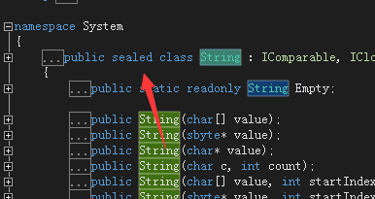
2、静态类：声明为static的类，不能实例化，只能定义static成员。通常用他定义扩展方法
3、C#3.0特性：扩展方法。声明静态类，增加一个静态方法，第一个参数是被扩展类型的标记为this，然后在其他类中可以直接调用，本质上还是对静态方法调用提供的一个“语法糖”，也可以用普通静态方法的方式调用，所以不能访问private和protected成员。例子：给String扩展一个IsEmail方法。自己写的机会比较少。
using System;
using System.Collections;
using System.Collections.Generic;
using System.Linq;
using System.Text;
using System.Threading.Tasks;

namespace TestConsole
{
class Program
{
static void Main(string[] args)
{
string str = "Hello World!";
str.ShowMsg(str);
Console.ReadKey();
}
}
#region 扩展方法
static class MyString
{
public static void ShowMsg(this string a, string msg)
{
Console.WriteLine(msg);
}
}
#endregion 扩展方法
}

深拷贝、浅拷贝
如果拷贝的时候共享被引用的对象就是浅拷贝，如果被引用的对象也拷贝一份出来就是深拷贝。（深拷贝就是说重新new一个对象，然后把之前的那个对象的属性值在重新赋值给这个用户）
using System;
using System.Collections;
using System.Collections.Generic;
using System.Linq;
using System.Text;
using System.Threading.Tasks;

namespace TestConsole
{
class Program
{
static void Main(string[] args)
{
MyCopy copy1 = new TestConsole.MyCopy();
copy1.Name = "蛋蛋";
copy1.Age = 18;
MyCopy copy2 = copy1;//浅拷贝
MyCopy copy3 = new MyCopy();
copy3.Name = copy1.Name;
copy3.Age = copy1.Age;//深拷贝
Console.ReadKey();
}
}
#region 深拷贝、浅拷贝
class MyCopy
{
public string Name { get; set; }
public int Age { get; set; }
}
#endregion 深拷贝、浅拷贝
}

结构体
在平时的开发中很少自己去写结构体,他是一种值类型的数据。对于结构，不像类那样存在继承，一个结构体不能从另一个结构或类继承。但是结构体从基类Object继承。
语法：
//struct是定义结构体的关键字
Struct MyStruct
{
Public string Name{get;set;}
Public int Age{get;set;}
}

值类型和引用类型
什么是“引用类型”：引用类型派生自System.Object
什么是“值类型”：值类型均隐式派生自System.ValueType(ValueType其实也是继承自Object，不过是特立独行的一个分支)
值类型有哪些：数值类型（int、long、double、float、char）、bool、结构体、枚举。（在平时写的时候看不到Int32继承自ValueType的原因是编译器帮我们进行了处理）
引用类型有哪些字符串、数组、类、接口等
区别（主要）：
引用类型变量的赋值只复制对对象的引用；引用类型在堆内存（malloc）；
值类型变量赋值会拷贝一个副本；值类型在栈内存；值类型一定是sealed；

CTS、CLS、CLR
1、 .Net平台下不只有C#语言，还有VB.Net、F#等语言。IL是程序最终编译的可以执行的二进制代码（托管代码），不同的语言最终都编译成标准的IL(中间语言，MSIL)；这样C#可以调用VB.Net写的程序集（Assembly，dll、exe）。在.Net平台下：不同语言之间可以互联互通、互相调用
2、不同语言中的数据类型各不相同，比如整数类型在VB.Net中是Integer、C#中是int。.Net平台规定了通用数据类型(CTS，Common Type System)，各个语言编译器把自己语言的类型翻译成CTS中的类型。int是C#中的类型，Int32是CTS中的类型；int是C#的关键字，Int32不是。
面试题：
string和String的区别是什么？答：string是C#语言的中的类型，String是CTS中的类型
int和Int32的区别是什么？ 答：int是C#中的类型，Int32是CTS中的数据类型
3、不同语言的语法不一样，比如定义一个类A继承自B的C#语法是class A:B{}，VB.Net的语法是Class A Inherits B。.Net平台规定了通用语言规范（CLS， Common Language Specification ）
4、IL代码由公共语言运行时（CLR， Common Language Runtime ）驱动运行，CLR提供了垃圾回收（GC， Garbage Collection，没有任何引用的对象可以被自动回收，分析什么时候可以被回收）、JIT（即时编译器）；
5、值类型是放在“栈内存”中，引用类型放到“堆内存”，栈内存会方法结束后自动释放，“堆内存”则需要GC来回收。

拆箱、装箱
值类型赋值给Object类型变量的时候，会发生装箱：包装成Object。ValueType不也是继承自Object吗（CLR内部处理）；
Object类型变量赋值给值类型赋值的时候会发生拆箱，需要做显式转换。
下面几句代码有没有错，解释一下内存是怎么变化的
int i=10;
object obj = i;//装箱 内存由栈内存转为堆内存
int j = obj;//错误
long j = (long)obj;//错误 拆箱的时候要和装箱时的数据类型一样
int j = (int)obj;//拆箱 内存由堆内存转为栈内存

关于相等 Equals
查看判断两个对象是否是同一个对象要用：object.ReferenceEquals();
因为“==”默认值是比较两个对象是不是同一个对象。所以有时候两个对象的内容相等，但是比较后还是false。
Object的Equals方法也比较两个变量指向的是否同一个对象；对象如果override 了Equals方法，就可以进行内容的相同比较。
默认情况下==不是调用Equals方法，需要重载==运算符；
String等这些类是重写了Equals方法。
面试题：下面的代码有几个字符串对象
String s1 = "abc";
string s2 = s1;
string s3 = new String(new char[] {'a','b','c' });
Console.WriteLine(s1==s3);//输出true（虽然这里s1和s3不是同一个对象，但由于string重写了Equals方法，只要内容相等也返回true）
答案：两个字符串对象

字符串暂存池（缓冲池）
字符串不可变性，字符串的‘暂存池’两个特性
字符串是引用类型，程序中会存在大量的字符串对象，如果每次都创建一个字符串对象，会比较浪费内存、性能低，因此CLR做了“暂存池”(拘留池，缓冲池，暂存池），在一些情况下对于字符串对象进行了重用。
string s1 = "rupeng";
string s2 = "rupeng";
string s3 = "ru" + "peng";
string s4 = new string(s1.ToCharArray());
string s5 = new string(new char[]{'r','u','p','e','n','g'});
Console.WriteLine(Object.ReferenceEquals(s1,s2));
Console.WriteLine(Object.ReferenceEquals(s1, s3));
Console.WriteLine(Object.ReferenceEquals(s1, s4));
Console.WriteLine(Object.ReferenceEquals(s1, s5));
Console.WriteLine(Object.ReferenceEquals(s4, s5));
面试题：上面的代码有几个字符串对象。答案：三个字符串对象s1、s2、s3是同一个字符串对象，在内容相同的情况下只有new才能产生一个新的字符串对象

ref、out
普通参数是“值类型传递拷贝，引用类型传递引用”，但是都不能在函数内部修改外部变量的指向（p.Age=5不是可以吗？），这时候要用ref或者out(相当于把变量都传进去了），他们的作用不同：ref的作用“方法内部修改外部变量的引用”；out的作用“方法内部给外部变量初始化，相当于一个函数多个返回值”。
1、使用ref型参数时，传入的参数必须先被初始化，方法中可以不赋值。对out而言，必须在方法中对其完成初始化，方法外部不用初始化，初始化也没用。
2、使用ref和out时，在方法的参数和执行方法时，都要加ref或out关键字。以满足匹配。
3、out适合用在需要retrun多个返回值的地方，而ref则用在需要被调用的方法修改调用者的引用的时候。
应用：
1、交换两个变量的值；
2、int.TryParse()：if(int.TryParse(s,out i))，返回值表示是否转换成功，out参数表示转换成功的值。
using System;
using System.Collections;
using System.Collections.Generic;
using System.Linq;
using System.Text;
using System.Threading.Tasks;

namespace TestConsole
{
class Program
{
static void Main(string[] args)
{
int i = 1;
int j = 2;
int k;
int result=Template(i,j,out k);
Console.WriteLine(result+","+k);
Console.ReadKey();
}
public static int Template(int i,int j, out int k)
{
i = i + j;
j = i - j;
i = i - j;
k = j;
return i;
}
}
}
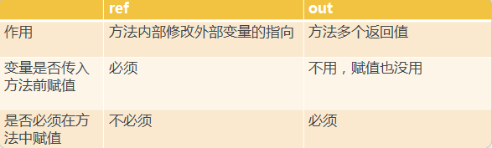

委托和事件

委托
委托是一种可以指向方法的数据类型，可以声明委托类型变量。
声明委托的方式:delegate返回值类型 委托类型名(参数)
比如delegate void MyDel(int n)
注意这里的除了前面的delegate，剩下部分和声明一个函数一样，但是Mydel不是函数名，而是委托类型名
如何创建委托类型的对象：MyDel sp = new Mydel (SayHello)//SayHello需要和MyDel的参数返回值一样；sp这个委托变量就指向SayHello这个方法。注意不要写成new Mydel (SayHello())因为加上()就是调用方法了
简化的方法：MyDel sp = SayHello;//编译器会给搞成new Mydel (SayHello)，反编译看看。注意不要写成MyDel sp = SayHello();
委托的使用：委托变量之间可以互相赋值，就是一个传递指向方法的过程；sp()就是调用指向的方法，如果有参数就传递参数。
using System;
using System.Collections;
using System.Collections.Generic;
using System.Linq;
using System.Text;
using System.Threading.Tasks;

namespace TestConsole
{

class Program
{
delegate void MyDel(string name);
static void Main(string[] args)
{
//委托将要指向的方法必须的参数个数、类型和返回值类型都必须要与委托声明的一样
MyDel myDel = new MyDel(SayHello);//这里不要写成SayHello()
myDel("蛋蛋");//输出"蛋蛋你好"
myDel = null;
myDel("蛋蛋");//会抛出空引用异常
Console.ReadKey();
}
static void SayHello(string name)
{
Console.WriteLine(name + "你好！");
}
}
}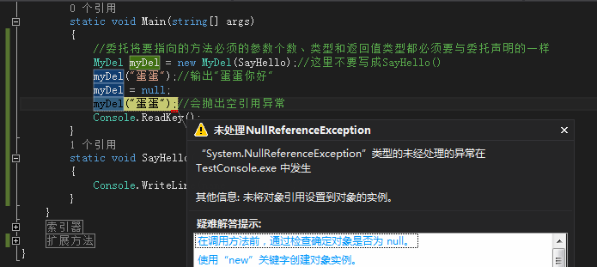
案例: 对一个数组进行处理，获取其中最大值，但是类型不定，“最大值”的算法也不一样。使用委托把最大算法稳定下来，把比较规则通过委托进行“开放”
using System;
using System.Collections;
using System.Collections.Generic;
using System.Linq;
using System.Text;
using System.Threading.Tasks;

namespace TestConsole
{

class Program
{
delegate bool CompareNum(object obj1, object obj2);
static void Main(string[] args)
{
object[] objs = { 1, 2, 4, 4, 2, 1, 2, 3 };
//通过这样写，获取最大值的算法已经确定，在传参数的是后指定上比较方法就好了
//用委托后，我们不在为每个获取最大值的方法都去写一种算法
int max=(int)GetMax(objs, CompareInt);//原生的写法为GetMax(objs,new CompareNum(CompareInt));//只不过编译器帮我们进行了处理
Console.WriteLine(max);
Console.ReadKey();
}
static bool CompareInt(object obj1, object obj2)
{
int i1 = (int)obj1;
int i2 = (int)obj2;
return i1 > i2;
}
static object GetMax(object[] obj, CompareNum cpn)
{
object max = obj[0];
for (int i = 1; i < obj.Length; i++)
{
if (!cpn(max, obj[i]))
{
max = obj[i];
}
}
return max;
}
}
}

Func、Action
.Net中内置两个泛型委托Func、Action（在“对象浏览器”的mscorlib的System下），日常开发中基本不用自定义委托类型了。
Func是有返回值的委托；Action是没有返回值的委托
试验一下用Func、 Action代替之前的委托
using System;
using System.Collections;
using System.Collections.Generic;
using System.Linq;
using System.Text;
using System.Threading.Tasks;

namespace TestConsole
{

class Program
{
static void Main(string[] args)
{
Action<string> ac = new Action<string>(Greeting);//没有返回值的内置委托
ac("蛋蛋");
Func<string, string> fu = new Func<string, string>(GreetingForR);//有返回值的内置委托
string msg = fu("建国");
Console.WriteLine(msg);
Console.ReadKey();
}
static string GreetingForR(string name)
{
return name + "你好";
}
static void Greeting(string name)
{
Console.WriteLine(name + "你好");
}
}
}
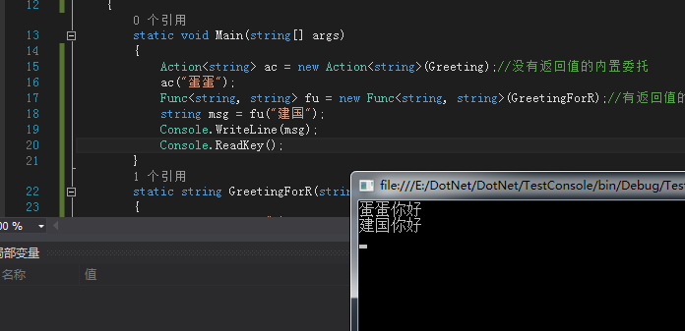

匿名方法
使用Delegate的时候很多时候没必要使用一个普通的方法，因为这个方法只有这个Delegate会用，并且只用一次，这时候使用匿名方法最合适。
匿名方法就是没有名字的方法。定义语法:MyDelegate p = delegate(int s){s=10;};
使用匿名方法改造GetMax方法：
using System;
using System.Collections;
using System.Collections.Generic;
using System.Linq;
using System.Text;
using System.Threading.Tasks;

namespace TestConsole
{

class Program
{
delegate bool CompareNum(object obj1, object obj2);
static void Main(string[] args)
{

object[] objs = { 1, 2, 4, 4, 2, 1, 2, 3 };
//通过这样写，获取最大值的算法已经确定，在传参数的是后指定上比较方法就好了
//用委托后，我们不在为每个获取最大值的方法都去写一种算法
CompareNum cpn = delegate (object obj1, object obj2)
{
int i1 = (int)obj1;
int i2 = (int)obj2;
return i1 > i2;
};
//int max=(int)GetMax(objs, CompareInt);//原生的写法为GetMax(objs,new CompareNum(CompareInt));//只不过编译器帮我们进行了处理
int max = (int)GetMax(objs, cpn);//使用匿名方法
Console.WriteLine(max);
Console.ReadKey();
}
static bool CompareInt(object obj1, object obj2)
{
int i1 = (int)obj1;
int i2 = (int)obj2;
return i1 > i2;
}
static object GetMax(object[] obj, CompareNum cpn)
{
object max = obj[0];
for (int i = 1; i < obj.Length; i++)
{
if (!cpn(max, obj[i]))
{
max = obj[i];
}
}
return max;
}
}
}
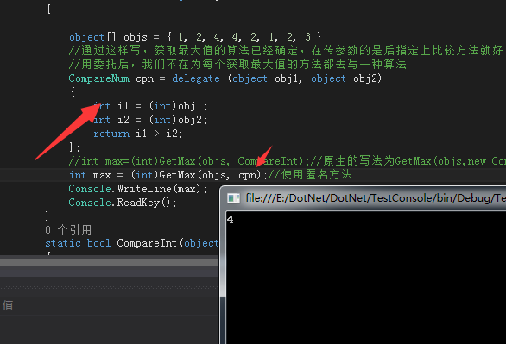

lambda表达式
函数式编程，在Entity framework编程中用的很多
1、Action<int> a1 = delegate(int i) { Console.WriteLine(i); };
可以简化成(=>读作goes to)：
2、Action<int> a2 = (int i) => { Console.WriteLine(i); };
还可以省略参数类型（编译器会自动根据委托类型推断）：
3、Action<int> a3 = (i) => { Console.WriteLine(i); };
如果只有一个参数还可以省略参数的小括号（多个参数不行）
Action<int> a4 = i => { Console.WriteLine(i); };
4、如果委托有返回值，并且方法体只有一行代码，这一行代码还是返回值，那么就可以连方法的大括号和return都省略：
Func<int, int, string> f1 = delegate(int i, int j) { return "结果是" + (i + j); };
Func<int,int,string> f2= (i,j)=>"结果是"+(i+j);
5、普通匿名类型也是一样用lambda表达式

Lambda表达式练习
1、把下面的代码尽可能简化：
using System;
using System.Collections;
using System.Collections.Generic;
using System.Linq;
using System.Text;
using System.Threading.Tasks;

namespace TestConsole
{

class Program
{
delegate bool CompareNum(object obj1, object obj2);
static void Main(string[] args)
{
//1、
Action<string, bool> a1 = delegate (string s, bool b) {
if (b) { Console.WriteLine("true" + s); }
else { Console.WriteLine("false" + s); }
};
//简化后
Action<string, bool> a2 = (s, b) =>
{
if (b) { Console.WriteLine("true" + s); }
else { Console.WriteLine("false" + s); }
};
a2("hello", true);
//2、
Func<string, int> f1 = delegate (string str) { return Convert.ToInt32(str); };
Func<string, int> f2 = (str) => Convert.ToInt32(str); ;
int i = f2("1");
Console.WriteLine(i);
Console.ReadKey();
}
}
}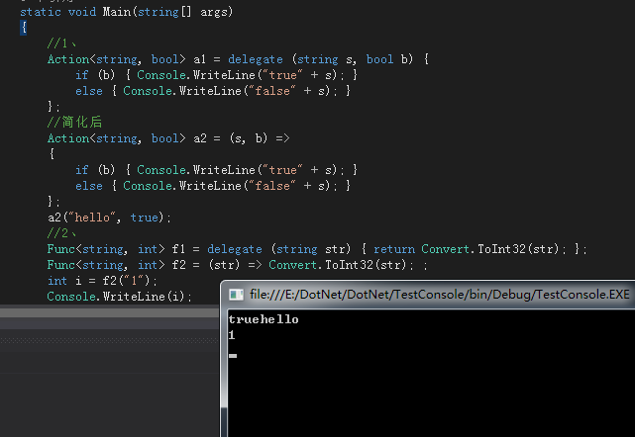
2、把下面的代码还原成匿名方法的格式：
//1、
Action<string, int> a11 = (s1, i1) => { Console.WriteLine("s1=" + s1 + ",i1=" + i1); };
//还原后
Action<string, int> a12 = delegate (string s1, int i1) { Console.WriteLine("s1=" + s1 + ",i1=" + i1); };
//2、
Func<int, string> f11 = n => (n + 1).ToString();
//还原后
Func<int, string> f12 = delegate (int n) { return (n + 1).ToString(); };
//3、
Func<int, int> f13 = n => n * 2;
//还原后
Func<int, int> f14 = delegate (int n) { return n * 2; };
3、写出下面一个lambda表达式的委托类型及非匿名函数格式
需要装换的lambda表达式：n=>n>0;
using System;
using System.Collections;
using System.Collections.Generic;
using System.Linq;
using System.Text;
using System.Threading.Tasks;

namespace TestConsole
{

class Program
{
static void Main(string[] args)
{

//n=>n>0;
Func<int, bool> f15 = delegate (int n) { return n > 0; };
Func<int, bool> f16 = IsDYl;
bool i=f16(-1);
Console.WriteLine(i);
Console.ReadKey();
}
static bool IsDYl(int n)
{
return n > 0;
}
}
}4、使用lambda调用之前的Max
using System;
using System.Collections;
using System.Collections.Generic;
using System.Linq;
using System.Text;
using System.Threading.Tasks;

namespace TestConsole
{

class Program
{
static void Main(string[] args)
{
object[] objs = { 1, 2, 4, 4, 2, 1, 2, 3 };
Func<object, object, bool> cpn = (obj1, obj2) =>
{
int i1 = (int)obj1;
int i2 = (int)obj2;
return i1 > i2;
};
int max = (int)GetMax(objs, cpn);//使用匿名方法
Console.WriteLine(max);
Console.ReadKey();
}
static bool CompareInt(object obj1, object obj2)
{
int i1 = (int)obj1;
int i2 = (int)obj2;
return i1 > i2;
}
static object GetMax(object[] obj, Func<object,object,bool> cpn)
{
object max = obj[0];
for (int i = 1; i < obj.Length; i++)
{
if (!cpn(max, obj[i]))
{
max = obj[i];
}
}
return max;
}
}
}
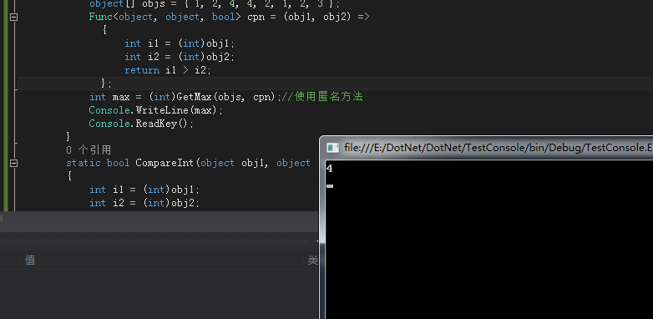

委托深入
集合常用扩展方法：
Where（支持委托）、Select（支持委托）、Max、Min、OrderBy
First（获取第一个，如果一个都没有则异常）
FirstOrDefault（获取第一个，如果一个都没有则返回默认值）
Single （获取唯一一个，如果没有或者有多个则异常）
SingleOrDefault （获取唯一一个，如果没有则返回默认值，如果有多个则异常）
关于orderby、关于where的深入分析
ToList、ToArray

委托的组合
委托对象可以“+相加”，调用组合后的新委托对象会依次调用被组合起来的委托：MyDel m5 = m1+m2+m3;
组合的委托必须是同一个委托类型
(*)委托的“-”则是从组合委托中把委托移除；
(*)委托如果有返回值，则有一些特殊。委托的组合一般是给事件用的，用普通的委托的时候很少用
using System;
using System.Collections;
using System.Collections.Generic;
using System.Linq;
using System.Text;
using System.Threading.Tasks;

namespace TestConsole
{

class Program
{
delegate void MyDel();
static void Main(string[] args)
{
MyDel myDel = del1;
myDel += del2;
myDel();
myDel -= del1;
myDel();
Console.ReadKey();
}
static void del1()
{
Console.WriteLine("第1个委托");
}
static void del2()
{
Console.WriteLine("第2个委托");
}
}
}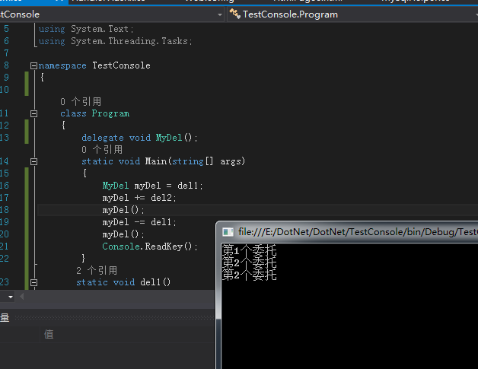

事件
案例:定一个Person类，定一个监听年龄变化的事件，当本命年的时候祝贺一下。触发事件的地方要判断一下是不是事件null
事件语法：event Mydelegate mdl;
加了event关键字实现事件机制的好处：用了event事件，不可以修改事件已经注册的值；不可以冒充进行事件通知了。只能+=、-=！
using System;
using System.Collections;
using System.Collections.Generic;
using System.Linq;
using System.Text;
using System.Threading.Tasks;

namespace TestConsole
{
delegate void MyDel();
class Program
{

static void Main(string[] args)
{
person p = new person();
p.QingZhu += ShowMsg;
p.age = 24;
Console.ReadKey();
}
static void ShowMsg()
{
Console.WriteLine("今年是你的本命年！恭喜你");
}
}
class person
{
private int Age;
public int age
{
get
{
return age;
}
set
{
if (value % 12 == 0)
{
if (QingZhu != null)
{
QingZhu();//执行事件
}
}
}
}
public event MyDel QingZhu;
}
}
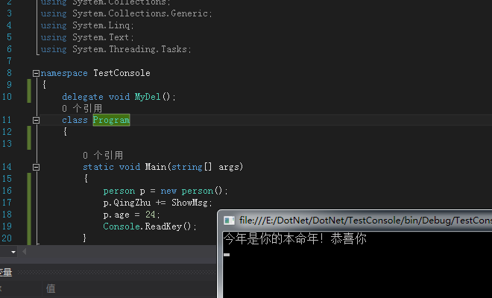

委托和事件的总结
委托的作用：占位，在不知道将来要执行的方法的具体代码时，可以先用一个委托变量来代替方法调用（委托的返回值，参数列表要确定）。在实际调用之前，需要为委托赋值,否则为null。
事件的作用： 事件的作用与委托变量一样，只是功能上比委托变量有更多的限制。（比如：1.只能通过+=或-=来绑定方法（事件处理程序）2.只能在类内部调用（触发）事件。）
（面试题）事件和委托的关系：事件由一个私有的委托变量和add_***和remove_***方法组成；
事件的非简化写法：声明一个私有的委托变量和add、remove方法。
using System;
using System.Collections;
using System.Collections.Generic;
using System.Linq;
using System.Text;
using System.Threading.Tasks;

namespace TestConsole
{
delegate void MyDel();
class Program
{

static void Main(string[] args)
{
person p = new person();
p.qingzhu += ShowMsg;
p.age = 24;
Console.ReadKey();
}
static void ShowMsg()
{
Console.WriteLine("今年是你的本命年！恭喜你");
}
}
class person
{
private int Age;
public int age
{
get
{
return age;
}
set
{
if (value % 12 == 0)
{
if (this.QingZhu != null)
{
this.QingZhu();//执行事件
}
}
}
}
private MyDel QingZhu;
public event MyDel qingzhu
{
add
{
this.QingZhu += value;
}
remove
{
this.QingZhu -= value;
}
}

}
}

委托和事件的区别和关系
一种错误的说法“事件是一种特殊的委托”,事件时候是有一个私有委托和add、remove两个方法组成的。
委托用的比较多，事件只有开发WinForm、WPF的时候用的才比较多，而WinForm、WPF则不是学习重点。掌握“事件和语法”、“委托和事件的关系和区别（面试题）”即可。
事件、索引器、属性本质上都是方法。（面试题）接口中可以定义什么？
答：接口中只可以定义方法。接口中也可以定义“事件、索引器、属性”，因为他们本质上也都是方法。

反射和Attribute

反射

简介
.Net中的类都被编译成IL，反射就可以在运行时获得类的信息（有哪些方法、字段、构造函数、父类是什么等等），还可以动态创建对象、调用成员。
每个类对应一个Type对象，每个方法对应一个MethodInfo对象，每个属性对应一个PropertyInfo……。这些就是类、方法、属性的“元数据”(meta data)。对象和这个类的对象没有直接关系。这些“元数据对象”和成员有关，和对象无关，也就是每个成员对应一个对象。

类元数据Type
获取类信息对象Type
从对象获取：Type type = person.getType();
从类名获取：Type type =typeof(Person);
从全类名(命名空间+类名)获取：Type type = Type.GetType("com.rupeng.Person");
这上面三种方法主要根据程序中所要探查的内容不一样，方式也就不一样。如果有一个对象，就用getType()获取，如果没有对象就可以用typeof；如果要运行时通过配置文件等拿到的字符串来获得就要用Type.GetType("com.rupeng.Person"); 。
Activator.CreateInstance(type) //使用无参数构造方法创建此类的对象（如果没有无参构造函数会报异常）。要求类必须有无参构造函数。 想当于是new Person();有同学可能会问可以new为啥还要这样绕一圈？但因为在真正的业务中可能我们在写这个代码的时候可能并不知道我们具体是执行的那个类，所以才会有这样的用法
关于this
this代表“当前对象”，不是“当前类”这个问题在类继承中尤其要注意。在父类中使用this，当创建一个子类对象的时候，去执行有关this的代码就是执行的子类中的实现。
Type成员 IsInterface、IsArray、IsPrimitive、 IsEnum：是否接口、数组、原始类型、枚举等。
String Name得到类名（不包含命名空间）；String FullName包含命名空间
BaseType得到父类的Type。
构造函数
ConstructorInfo GetConstructor(Type[] types)//获取参数类型匹配的构造函数
ConstructorInfo[] GetConstructors()//获得所有的public构造函数,包括父类的
调用object Invoke(object[] parameters)可以调用构造函数
方法
MethodInfo GetMethod(string name, Type[] types)
MethodInfo[] GetMethods() //获得所有的public方法
调用object Invoke(object obj, object[] parameters)可以调用方法
属性
PropertyInfo GetProperty(string name) 获取某个属性
PropertyInfo[] GetProperties() 获取所有属性
PropertyInfo的主要成员： CanRead、 CanWrite是否可读写； GetValue、 SetValue读写值（第一个参数是要在哪个对象要调用）

Type成员练习代码
using System;
using System.Collections;
using System.Collections.Generic;
using System.Data.SqlClient;
using System.Linq;
using System.Reflection;
using System.Text;
using System.Threading.Tasks;

namespace TestConsole
{
delegate void MyDel();
class Program
{

static void Main(string[] args)
{

Type type = Type.GetType("TestConsole.ReflectionClass");
//获取构造函数
ConstructorInfo constructor1 = type.GetConstructor(new Type[0]);//获取具有的零个参数的构造函数
constructor1.Invoke(new object[0]);//调用无参构造函数
ConstructorInfo constructor2 = type.GetConstructor(new Type[] { typeof(string) });
constructor2.Invoke(new object[] { "蛋蛋" });//调用
object obj = Activator.CreateInstance(type,new object[] { "建国" });//使用具有一个参数的构造函数创建一个实例
//获取、设置字段值
FieldInfo fieldInfo = type.GetField("age", BindingFlags.NonPublic | BindingFlags.Instance);//获取私有字段的值，这句话的意思是在指定实例中搜索给public的字段
fieldInfo.SetValue(obj, 1);//设置当对象的age字段的值
object age = fieldInfo.GetValue(obj);//读取当前对象的age字段的值
Console.WriteLine(age);
//获取、设置属性值
PropertyInfo propertyInfo= type.GetProperty("Name");
propertyInfo.SetValue(obj, "测试属性");//设置当前对象的name属性值
object name = propertyInfo.GetValue(obj);//获取当前对象的name属性值
Console.WriteLine(name);
//获取指定方法并执行
MethodInfo[] methods = type.GetMethods();
foreach(MethodInfo method in methods)
{
if (method.Name == "SayHello")
{
method.Invoke(obj, new object[] { "测试人员" });
}
else if (method.IsStatic)
{
method.Invoke(null,new object[] { "静态函数的测试人员" });//这里Invoke的第一个参数可以写成null或者一个实例对象
}
else
{
Console.WriteLine("方法"+method.Name+"这不是我们将要执行的方法！");
}
}
Console.ReadKey();
}
}
class BaseClass
{
public long Id { get; set; }
public DateTime CreateDateTime { get; set; }
}
class ReflectionClass : BaseClass
{
public ReflectionClass()
{
Console.WriteLine("这是Reflection的无参构造函数");
}
public ReflectionClass(string name)
{
Console.WriteLine(name + "你好！");
}
public void SayHello(string name)
{
Console.WriteLine(name + ",这个是用于测试的SayHello方法");
}
public static void Welcome(string name)
{
Console.WriteLine(name + ",这个是用于测试的Welcome方法");
}
private int age;
public int Age
{
get
{
return this.age;
}
set
{
this.age = value;
}
}
public string Name { get; set; }
}

}

MyPropertyGrid练习案例
using System;
using System.Collections;
using System.Collections.Generic;
using System.Data.SqlClient;
using System.Linq;
using System.Reflection;
using System.Text;
using System.Threading.Tasks;

namespace TestConsole
{
delegate void MyDel();
class Program
{

static void Main(string[] args)
{
Person p = new Person();
p.Age = 12;
p.Name = "蛋蛋";
MyPropertGrid(p);
Console.ReadKey();
}
static void MyPropertGrid(object obj)
{
Type type = obj.GetType();
PropertyInfo[] propertyInfos = type.GetProperties();
foreach (PropertyInfo propertyInfo in propertyInfos)
{
Console.WriteLine("属性名：" + propertyInfo.Name + ",属性值：" + propertyInfo.GetValue(obj));
}
}
}
class Person
{
public int Age { get; set; }
public string Name { get; set; }
}
}

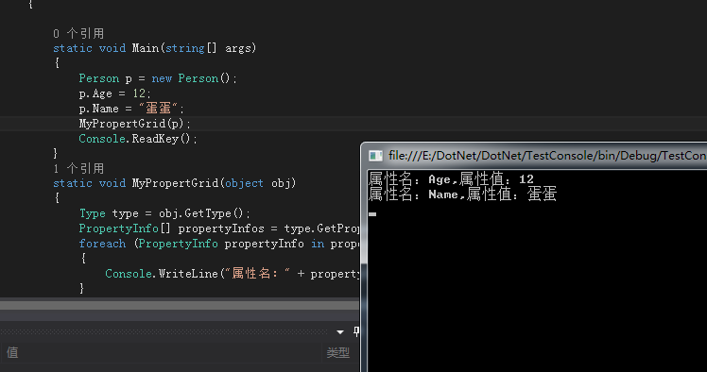

MyClone练习案例
using System;
using System.Collections;
using System.Collections.Generic;
using System.Data.SqlClient;
using System.Linq;
using System.Reflection;
using System.Text;
using System.Threading.Tasks;

namespace TestConsole
{
delegate void MyDel();
class Program
{

static void Main(string[] args)
{
Person p = new Person();
p.Age = 12;
p.Name = "蛋蛋";
MyPropertGrid(p);
Person p1 = (Person)MyClone(p);
MyPropertGrid(p1);
Console.ReadKey();
}
static void MyPropertGrid(object obj)
{
Type type = obj.GetType();
PropertyInfo[] propertyInfos = type.GetProperties();
foreach (PropertyInfo propertyInfo in propertyInfos)
{
Console.WriteLine("属性名：" + propertyInfo.Name + ",属性值：" + propertyInfo.GetValue(obj));
}
}
static object MyClone(object obj)
{
Type type = obj.GetType();
object myObj = Activator.CreateInstance(type);
PropertyInfo[] propertyInfos = type.GetProperties();
foreach (PropertyInfo propertyInfo in propertyInfos)
{
myObj.GetType().GetProperty(propertyInfo.Name).SetValue(myObj, propertyInfo.GetValue(obj));
}
return myObj;
}
}
class Person
{
public int Age { get; set; }
public string Name { get; set; }
}
}
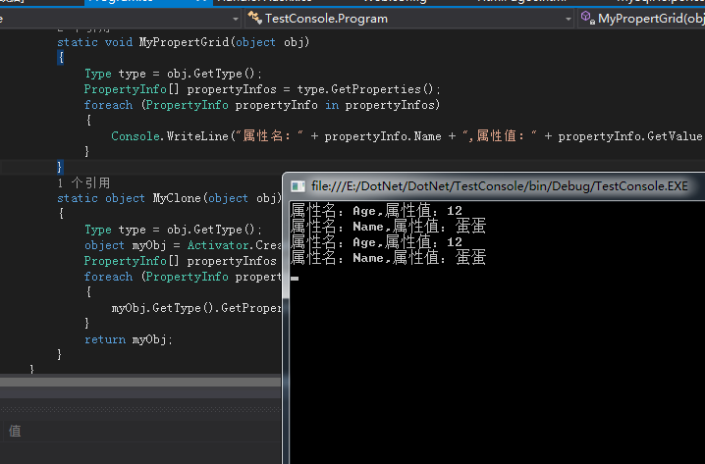

标签

常用Attribute
[Obsolete] 表明此成员已过时
当使用PropertyGrid的时候可以修饰属性
[ReadOnly(true)]在编辑器中只读，代码赋值不受影响；
[DisplayName("姓名")] 属性的显示名；
[Browsable(false)]属性是否可见
以后要学ASP.Net MVC、Entity Framework等框架中还有很多Attribute

Attribute语法
Attribute用来在代码中附加一些元信息，这些元信息可被编译器,.net framework,或者我们的程序使用。方法、属性、类等上都可以标注Attribute
一般起到说明、配置的作用；命名一般以Attribute结尾，如果以Attribute结尾的话使用的时候可以省略Attribute
注解不会直接影响代码的实际逻辑，仅仅起到辅助性的作用；如果起作用也是编译器、 .net framework 、程序去解析的。
在Type、MethodInfo、PropertyInfo等上都可以调用object[] GetCustomAttributes(Type attributeType, bool inherit)获取标注的注解对象，因为同一个Attribute可能标注多次，所以返回值是数组
案例：打印所有属性及值，处理属性标注的[DisplayName]
using System;
using System.Collections;
using System.Collections.Generic;
using System.ComponentModel;
using System.Data.SqlClient;
using System.Linq;
using System.Reflection;
using System.Text;
using System.Threading.Tasks;

namespace TestConsole
{
delegate void MyDel();
class Program
{

static void Main(string[] args)
{
Type type1 = Type.GetType("TestConsole.Person");
PropertyInfo propertyInfo= type1.GetProperty("Name");
Attribute attribute= propertyInfo.GetCustomAttribute(typeof(DisplayNameAttribute));
Type type2 = attribute.GetType();
object displayName= type2.GetProperty("DisplayName").GetValue(attribute);
Console.WriteLine(displayName);
Console.ReadKey();
}
}

class Person
{
public int Age { get; set; }
// DisplayName需要引用using System.ComponentModel;
[DisplayName("姓名")]
public string Name { get; set; }

public void SayHello()
{
Console.WriteLine("hello world!");
}
}
}
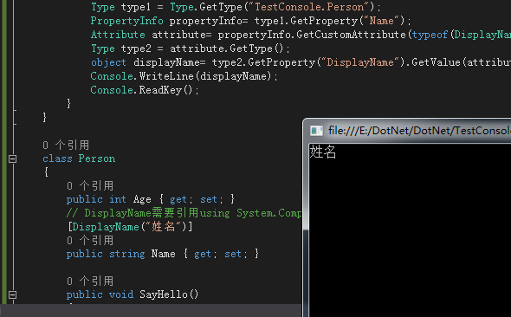

自定义Attribute
不仅可以使用C#内置Attribute ，还可以自定义Attribute 。
简单的定义语法：
[AttributeUsage(AttributeTargets.Class | AttributeTargets.Property )]
public class TestAttribute : Attribute
可以定义属性，可以定义构造函数
自定义Attribute也可以用反射读取。比如标注一个方法是谁写的。
using System;
using System.Collections;
using System.Collections.Generic;
using System.ComponentModel;
using System.Data.SqlClient;
using System.Linq;
using System.Reflection;
using System.Text;
using System.Threading.Tasks;

namespace TestConsole
{
delegate void MyDel();
class Program
{

static void Main(string[] args)
{
Type type1 = Type.GetType("TestConsole.Person");
PropertyInfo propertyInfo= type1.GetProperty("Name");
Attribute attribute= propertyInfo.GetCustomAttribute(typeof(MyTestAttribute));
Type type2 = attribute.GetType();
object displayName= type2.GetField("Name").GetValue(attribute);
Console.WriteLine(displayName);
Console.ReadKey();
}
}

class Person
{
public int Age { get; set; }
public string Name { get; set; }
[MyTest("蛋蛋")]
public void SayHello()
{
Console.WriteLine("hello world!");
}
}
class MyTestAttribute : Attribute
{
public string Name;
public MyTestAttribute(string name)
{
this.Name = name;
}

}
}

正则、序列化、XML

正则表达式
正则表达式是对字符串进行匹配的语法，像name like '%张%'一样，定义了一些特殊的“元字符”，用来判断一个字符串是否满足某个规则。正则表达式非常深，编译器都是基于正则表达式，掌握基本使用即可。

基本元字符
.表示除了\n以外的任意的单个字符
[0-9]表示的是0到9之间任何一个整数数字；[a-z]任意一个小写字母，[A-Z]任意一个大写字母
\d数字,\D非数字,\s空白,\S非空白,\w小写字母和数字和汉字,\W特殊符号。正则表达式中的\是真的\。
\表示对于.等特殊字符转义
()提升优先级别和提取组
[]代表一个区间中的任意一个[abc\d]就代表abc或者数字中的任意一个字符
| 或者
+是出现1次到无限次
*是出现0次到无限次
?是出现0次到1次
{5}出现5次，{1,2}一次或两次,{5,8}为5至8次，{1,}最少一次,{3,}最少3次
^以…开始,$以…结束

使用Regex.IsMatch(被匹配字符串, 正则表达式)判断是否匹配。C#中表示正则表达式最好前面加上@，可以避免转义带来的困扰。

常见正则表达式
- 这样写是有缺陷的Regex.IsMatch("18911111234", @"\d{11}")、Regex.IsMatch("3333333333333333", @"\d{11}")，应该使用^$改成Regex.IsMatch("18911111234333", @"^\d{11}$")
- 手机号：@"^11\d{10}$"
- @"^\d{5,10}$"匹配QQ号
- ipv4地址：@"^\d{1,3}\.\d{1,3}\.\d{1,3}\.\d{1,3}$" 正则表达式很难“一步到位”。192.168.1.15
- @"^\w+([-+.]\w+)*@\w+([-.]\w+)*\.\w+([-.]\w+)*$" 匹配邮箱
- [\u4e00-\u9fa5] 单个汉字 @"^[\u4e00-\u9fa5]{2,4}$" 长度为2-4的汉字姓名
- 身份证号(15位、18位数字)：@"^(\d{15})$|^(\d{18})$"
- 身份证号（18位，最后一位可能是x） @"^(\d{17})[\dxX]$"
- 日期格式：^\d{4}\-\d{1,2}\-\d{1,2}$

案例
using System;
using System.Collections;
using System.Collections.Generic;
using System.ComponentModel;
using System.Data.SqlClient;
using System.Linq;
using System.Reflection;
using System.Text;
using System.Text.RegularExpressions;
using System.Threading.Tasks;

namespace TestConsole
{
delegate void MyDel();
class Program
{

static void Main(string[] args)
{
Match match = Regex.Match("2015-01-10", @"^(\d{4})-(\d{1,2})-(\d{1,2})$");
if (match.Success)
{
string value1 = match.Groups[1].Value;//注意序号从1开始
string value2 = match.Groups[2].Value;
string value3 = match.Groups[3].Value;
Console.WriteLine(value1 + "-" + value2 + "-" + value3);
}
else
{
Console.WriteLine("匹配不成功");
}
Console.ReadKey();
}
}
}

对象序列化

简介
对象序列化是将对象转换为二进制数据(字节流)，反序列化是将二进制数据还原为对象。对象是稍纵即逝的，不仅程序重启、操作系统重启会造成对象的消失，就是退出函数范围等都可能造成对象的消失，序列化/反序列化就是为了保持对象的持久化
BinaryFormatter类有两个方法：
void Serialize(Stream stream, object pbj)
对象obj序列化到Stream中
object Deserialize(Stream stream)
将对象从stream中反序列化，返回值为反序列化得到的对象

对象序列化的一些注意事项
要序列化的类型必须标记为：[Serializable]
该类型的父类也必须标记为： [Serializable]
该类型中的所有成员的类型也必须标记为： [Serializable]
序列化只会对类中的字段序列化,(只能序列化一些状态信息)
类结构修改后之前序列化的内容尽量不要用了，否则可能会出错；
为什么要序列化？
保持对象的持久化,将一个复杂的对象转换流，方便我们的存储与信息交换
应用：ASP.net中进程外Session要求对象可序列化；
还有Xml序列化，应用开发中Json序列化已经代替了二进制序列化和Xml序列化等
面试题：类可序列化的条件是？
答:这个类必须标记为Serializable，如果这个类有父类，那父类也必须要编辑为Serialzable类型的，如果这类所有成员的也必须要编辑为Serializable。

案例
using System;
using System.Collections;
using System.Collections.Generic;
using System.ComponentModel;
using System.Data.SqlClient;
using System.IO;
using System.Linq;
using System.Reflection;
using System.Runtime.Serialization.Formatters.Binary;//序列化需要引用的程序集
using System.Text;
using System.Text.RegularExpressions;
using System.Threading.Tasks;

namespace TestConsole
{
delegate void MyDel();
class Program
{

static void Main(string[] args)
{
Person p = new Person();
p.Age = 12;
p.Name = "蛋蛋";
BinaryFormatter bf = new BinaryFormatter();
//using (Stream stream = new FileStream(@"f:\1.data", FileMode.Create))
//{
// bf.Serialize(stream, p);//序列化
//}
Console.WriteLine("对象二进制序列化成功！");
using (Stream stream = new FileStream(@"f:\1.data", FileMode.Open))
{
Person dP = (Person)bf.Deserialize(stream);//方序列化（当类结构变了后就尽量不要在使用这个对象,避免带来不必要的麻烦）
Console.WriteLine("Age=" + dP.Age + ",Name=" + dP.Name);
}

Console.ReadKey();
}
}
[Serializable]
class Person
{
public int Age { get; set; }
public string Name { get; set; }
private DanDan DanDan { get; set; }//这个属性的类型也要标记为Serializable
}
[Serializable]
class DanDan
{
public string Id { get; set; }
}
}

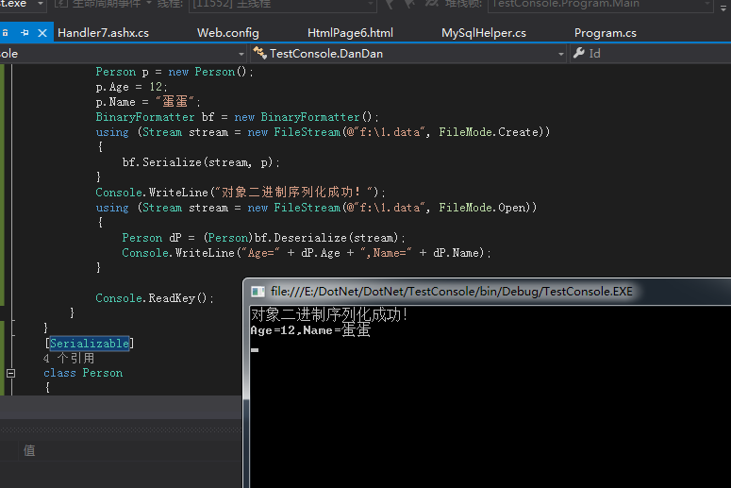

Xml

简介（可扩展标记语言）
XML优点：容易读懂；格式标准任何语言都内置了XML分析引擎，不用单独进行文件分析引擎的编写。
Xml就是用一种格式化的方式来存储数据，我们可以通过用记事本打开。
.net程序中的一些配置文件app.config、web.config文件都是xml文件。
XML语法规范：标签/节点（Tag/Node）、嵌套（Nest）、属性。标签要闭合，属性值要用""包围，标签可以互相嵌套
XML树，父节点、子节点、兄弟节点（siblings）
xml编写完成以后可以用浏览器来查看，如果写错了浏览器会提示。如果明明没错，浏览器还是提示错误，则可能是文件编码问题。

语法特点
严格区分大小写
有且只能有一个根节点
有开始标签必须有结束标签，除非自闭合：<Person/>
属性必须使用双引号
(可选）文档声明：<?xml version="1.0" encoding="utf-8"?>
注释：<!-- -->
注意编码问题，文本文件实际编码要与文档声明中的编码一致。

读取xml文件
using System;
using System.Collections;
using System.Collections.Generic;
using System.ComponentModel;
using System.IO;
using System.Linq;
using System.Text;
using System.Text.RegularExpressions;
using System.Threading.Tasks;
using System.Xml;

namespace TestConsole
{
delegate void MyDel();
class Program
{

static void Main(string[] args)
{
XmlDocument xmlDocument = new XmlDocument();
xmlDocument.Load(@"f:\1.xml");//加载xml文件
XmlNodeList xmlNodeList=xmlDocument.DocumentElement.ChildNodes;
foreach (XmlNode node in xmlNodeList)
{
XmlElement xmlElement = (XmlElement)node;
string stuID=xmlElement.GetAttribute("StuID");
Console.WriteLine("Student的StuID属性值为："+stuID);
XmlNode cnode = xmlElement.SelectSingleNode("StuName");
string stuName = cnode.InnerText;
Console.WriteLine("StuName的文本内容为：" + stuName);

}
Console.ReadKey();
}
}
}
# region xml文件
//<Person>
// <Student StuID = "11" >
// < StuName > 张三 </ StuName >
// </ Student >
// < Student StuID="22">
// <StuName>李四</StuName>
// </Student>
//</Person>
#endregion xml文件
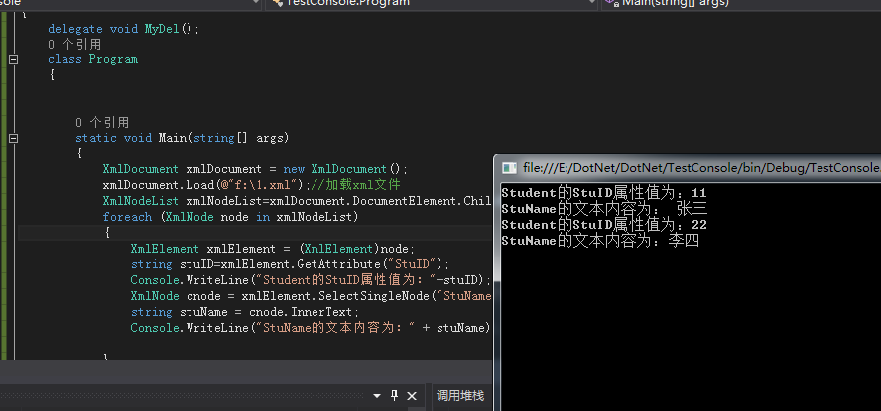

创建xml文件
using System;
using System.Collections;
using System.Collections.Generic;
using System.ComponentModel;
using System.IO;
using System.Linq;
using System.Text;
using System.Text.RegularExpressions;
using System.Threading.Tasks;
using System.Xml;

namespace TestConsole
{
delegate void MyDel();
class Program
{

static void Main(string[] args)
{
Person[] persons = { new Person(1, "rupeng", 8), new Person(2, "baidu", 6) };
XmlDocument doc = new XmlDocument();
XmlElement ePersons = doc.CreateElement("Persons");
doc.AppendChild(ePersons);//添加根节点
foreach (Person person in persons)
{
XmlElement ePerson = doc.CreateElement("Person");
ePerson.SetAttribute("id", person.Id.ToString());
XmlElement eName = doc.CreateElement("Name");
eName.InnerText = person.Name;
XmlElement eAge = doc.CreateElement("Age");
eAge.InnerText = person.Age.ToString();
ePerson.AppendChild(eName);
ePerson.AppendChild(eAge);
ePersons.AppendChild(ePerson);
}
doc.Save("f:/1.xml");
Console.WriteLine("创建成功");
Console.ReadKey();
}
}
class Person
{
public Person(int id, string name, int age)
{
this.Id = id;
this.Name = name;
this.Age = age;
}
public int Id { set; get; }
public string Name { set; get; }
public int Age { set; get; }
}

}
